Evangelisches Bildungswerk Rutzenmoos
Einladung zur
Herbstfahrt 2022
am Samstag, 3. September 2022 Abfahrt : 7:00 Rüblparkplatz
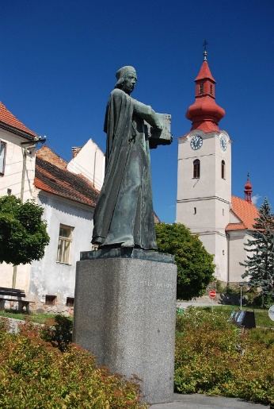
Wir fahren mit einem Reisebus (30 Sitzplätze) der Firma Schranzinger über Bad Leonfelden / Hohenfurth (Horny dvoriste) nach HUSINEC, dem (wahrscheinlichen) Geburtsort des böhmischen Reformators Jan Hus und besichtigen dort das kleine Museum. Leben und Werk des Jan Hus und die Hussitenbewegung sind dort dargestellt.
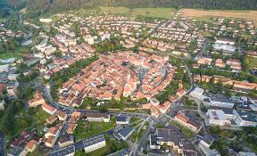
Unser nächstes Ziel ist PRACHATICE, im Vorgebirge des Böhmerwaldes gelegen und eine der schönsten Städte Südböhmens. Ein Spaziergang durch den historischen Stadtkern und das Mittagessen sind hier geplant.
Am Nachmittag geht die Fahrt weiter nach OBERPLAN (Horny plana) zum Geburtshaus von Adalbert Stifter.
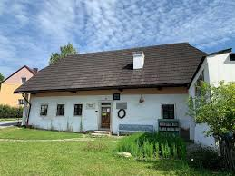
Rückkehr: ca. 19:00
Voraussichtliche Kosten:
Bitte um baldige Anmeldung an: Berta Kroismayr 0650 2201046 oder email an franz.kroismayr@aon.at

